**KONSENTRASI HAMBAT MINIMUM DAN KONSENTRASI BUNUH MINIMUM EKSTRAK DAN NANOPARTIKEL EKSTRAK DAUN *Pometia pinnata* TERHADAP   
*Staphyloccocus aureus* DAN *Escherichia coli***

**SKRIPSI**

**OLEH :**

**SUYEFRI SONY**

**NPM. 222114067**

# HALAMAN SAMPUL



**PROGRAM STUDI SARJANA FARMASI**

**FAKULTAS FARMASI**

**UNIVERSITAS MUSLIM NUSANTARA AL-WASHLIYAH**

**MEDAN**

**2024**

**KONSENTRASI HAMBAT MINIMUM DAN KONSENTRASI BUNUH MINIMUM EKSTRAK DAN NANOPARTIKEL EKSTRAK DAUN *Pometia pinnata* TERHADAP   
*Staphyloccocus aureus* DAN *Escherichia coli***

**SKRIPSI**

**Diajukan Untuk Melengkapi dan Memenuhi Syarat-Syarat Guna Memperoleh Gelar**

**Sarjana Farmasi pada Jurusan Farmasi Fakultas Farmasi**

**Universitas Muslim Nusantara Al-Washliyah**

**OLEH :**

**SUYEFRI SONY**

**NPM. 222114067**

# HALAMAN SAMPUL

**PROGRAM STUDI SARJANA FARMASI**

**FAKULTAS FARMASI**

**UNIVERSITAS MUSLIM NUSANTARA AL-WASHLIYAH**

**MEDAN**

**2024**

**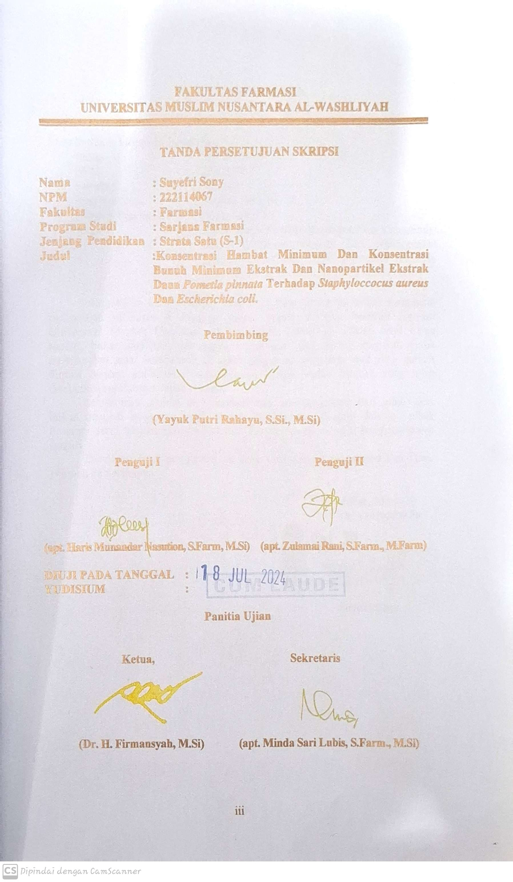**

# C:\Users\OPERATOR\Pictures\2025-06-13\2025-06-13 12-07-51_0031.jpgSURAT PERNYATAAN

Yangbertanda tangan di bawah ini,

Nama : Suyefri Sony

NPM : 222114067

Fakultas : Farmasi

Program Studi : Sarjana Farmasi

Jenjang Pendidikan : Strata Satu (S-1)

Judul : Konsentrasi Hambat Minimum Dan Konsentrasi Bunuh Minimum Ekstrak Dan Nanopartikel Ekstrak Etanol Daun *Pometia pinnata* Terhadap *Staphylococcus aureus* Dan *Escherichia coli*.

Menyatakan bahwa skripsi yang saya buat ini adalah untuk memenuhi persyaratan kelulusan di Program Studi Sarjana Farmasi Fakultas Farmasi Universitas Muslim Nusantara Al-Washliyah. Skripsi ini adalah hasil karya sendiri, bukan duplikasi dari karya orang lain yang pernah diajukan untuk memperoleh gelar kesarjanaan di suatu perguruan yang lain atau yang pernah dimuat disuatu publikasi ilmiah, kecuali dalam bentuk kutipan yang telah disebutkan sumbernya dalam pustaka.

Selanjutnya apabila di kemudian hari ada pengaduan dari pihak lain, bukan menjadi tanggung jawab Dosen Pembimbing, Penguji dan/atau pihak Program Studi Sarjana Farmasi Fakultas Farmasi tetapi menjadi tanggung jawab sendiri.

Demikian surat pernyataan ini saya buat dengan sebenarnya dan tanpa paksaan dari siapapun.

Medan, Juli 2024

Yang menyatakan